1.建立root级别连接，操作数据库

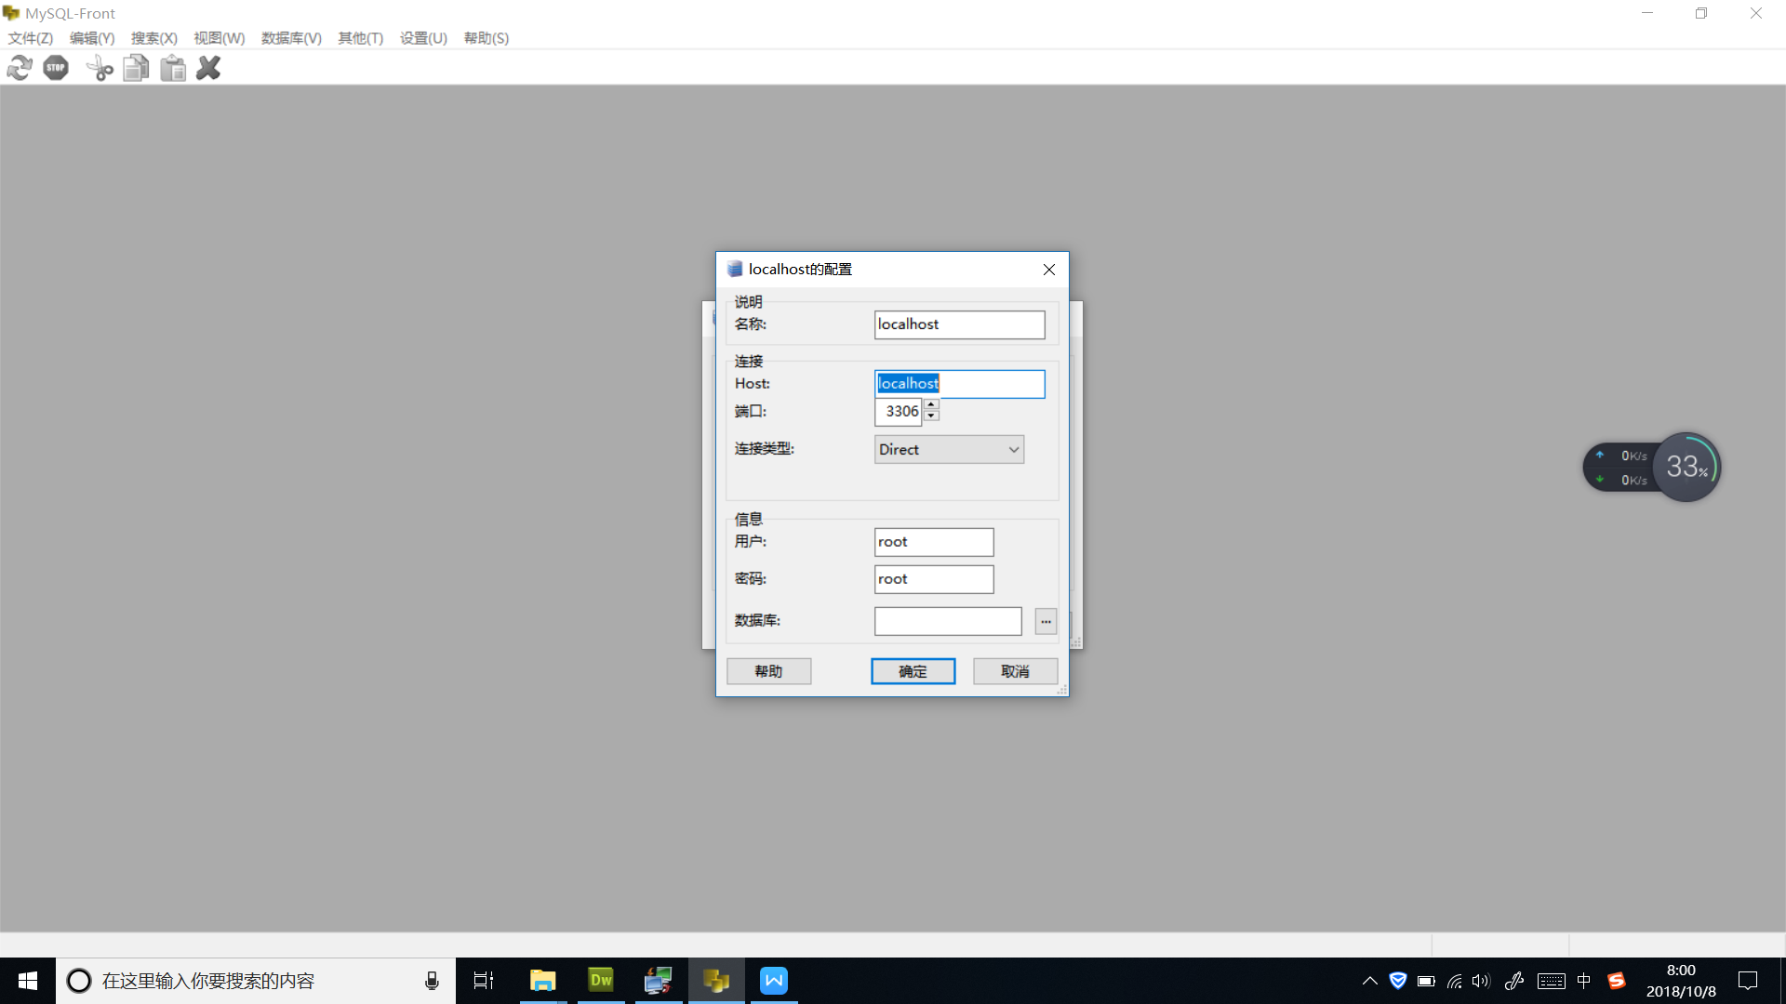

2.创建数据库

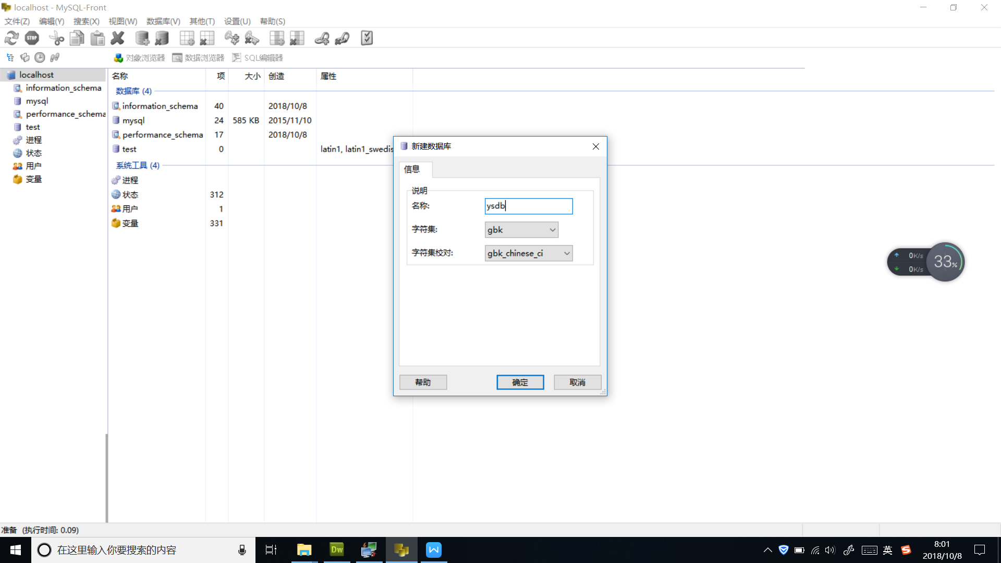

3.授权&建表

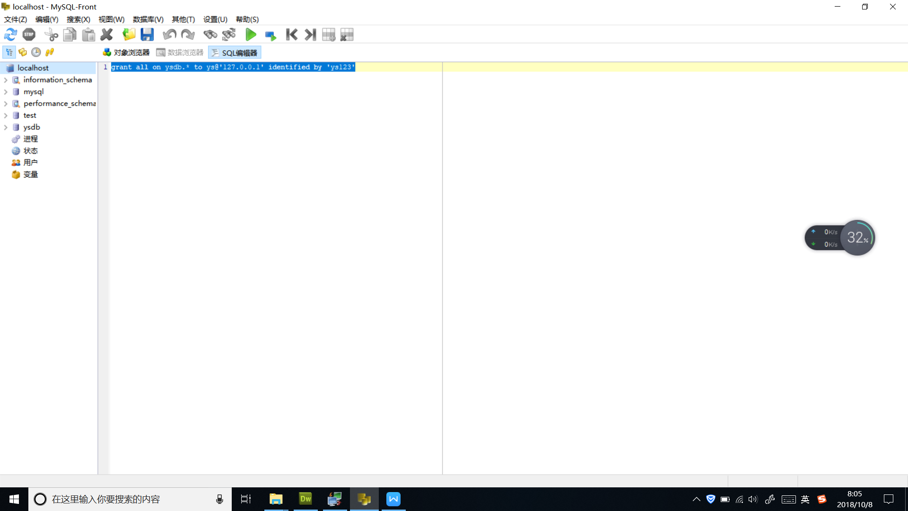

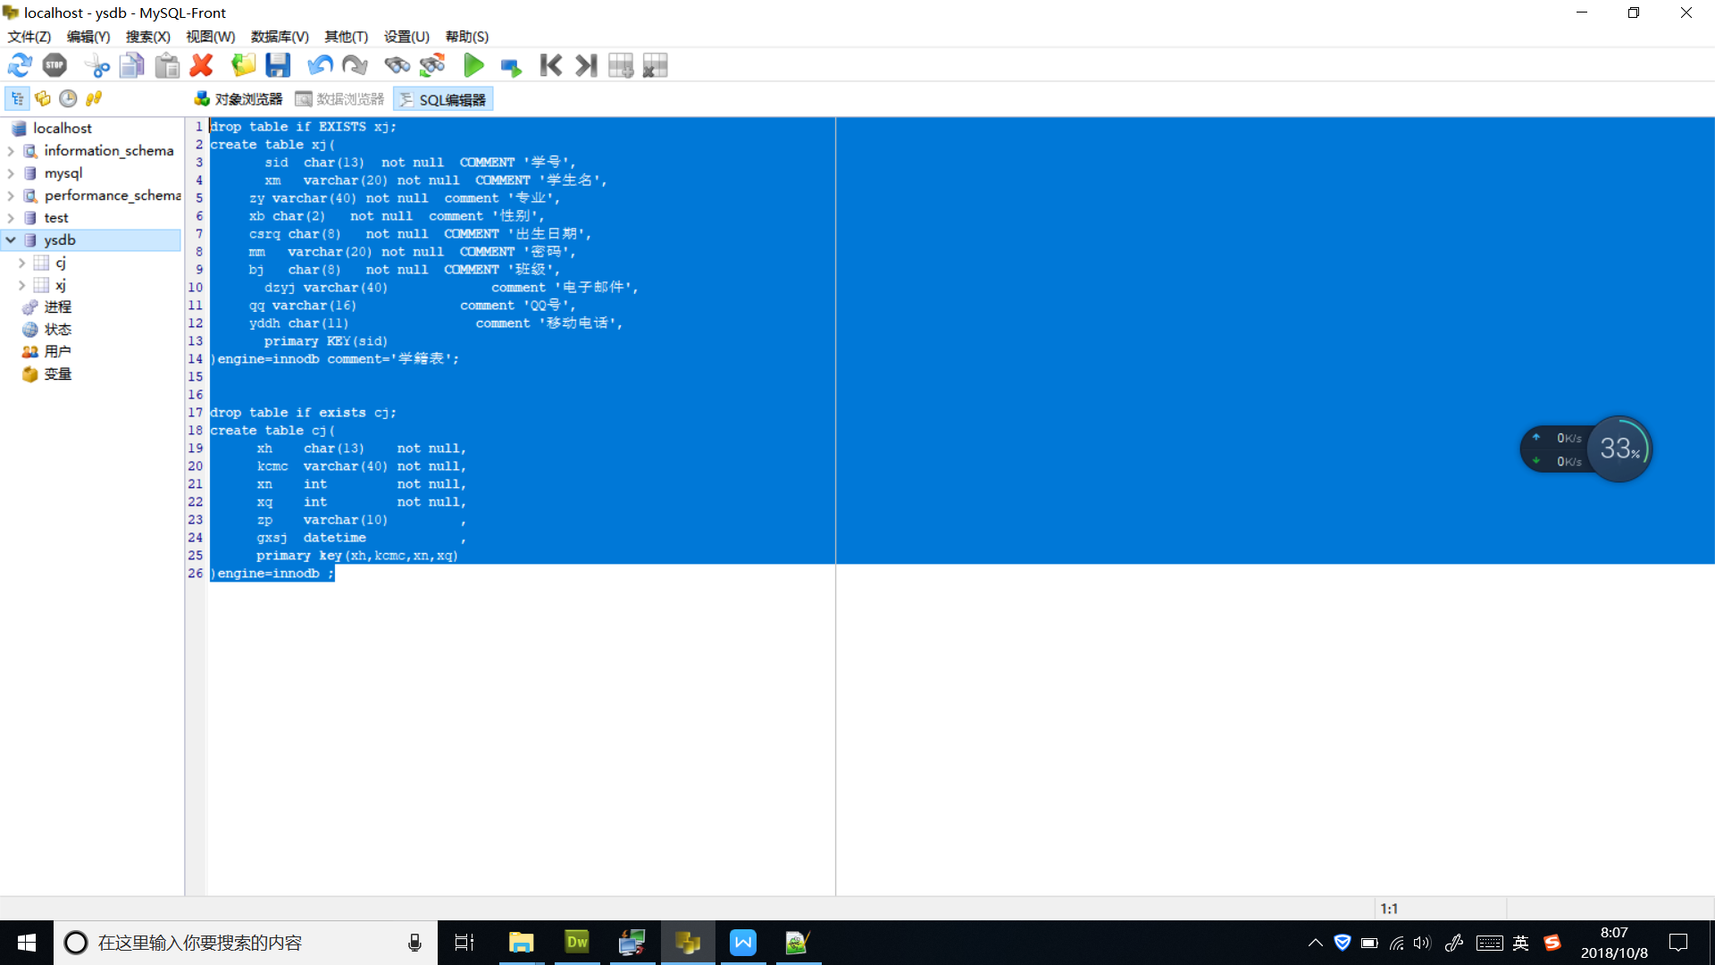

//需要先将授权行删除，否则报错，不用担心有权限影响，因为命令已经执行过

4.新建开发连接，避免高权限产生严重误操作

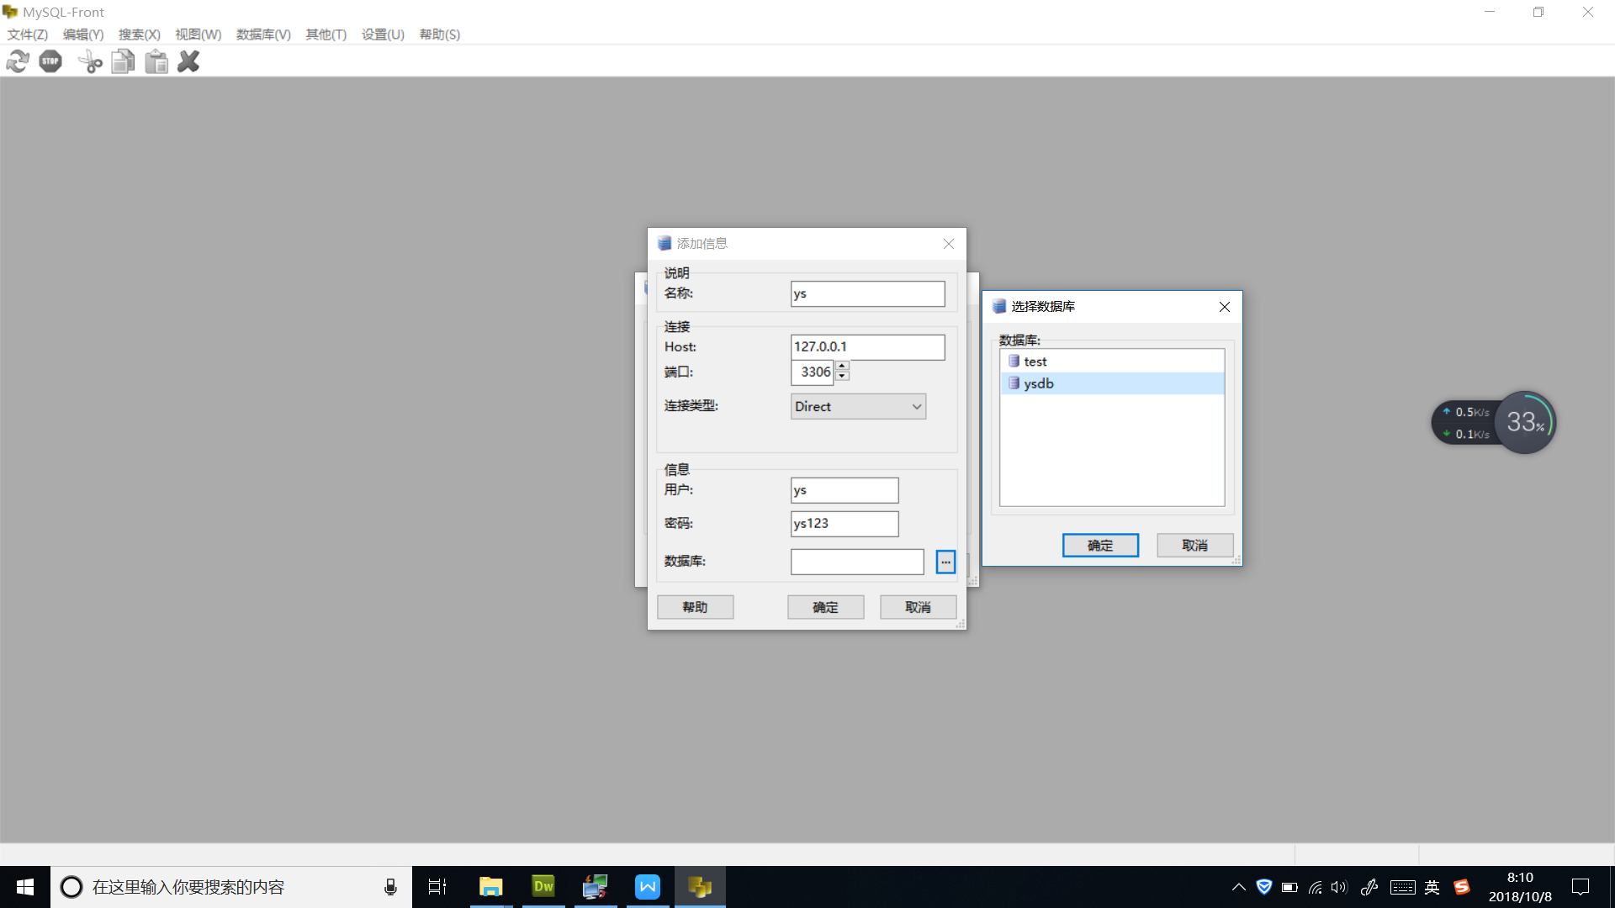

5.最后导入数据

